附件4

ICS 65.020

CCS L 67

NY

中华人民共和国农业行业标准

NY/T XXXX-202X

设施园艺生产管控平台技术要求

Technical requirements for the protected horticulture production control and management platform

（草案）

**在提交反馈意见时，请将您知道的相关专利连同支持性文件一并附上。**

**（注：征求意见时必须保留这句话。）**

XXXX -XX-XX 发布 XXXX -XX-XX 实施

中华人民共和国农业农村部 发布

目次

前言 7

1　范围 8

2　规范性引用文件 8

3　术语和定义 8

4　管理范围 9

5　平台架构 9

6　技术要求 10

前  言

本文件按照GB/T 1.1-2020《标准化工作导则 第1部分：标准化文件的结构和起草规则》的规定起草。

请注意本文件的某些内容可能涉及专利。本文件的发布机构不承担识别专利的责任。

本文件由农业农村部市场与信息化司提出，由农业农村部农业信息化标准化技术委员会归口。

本文件起草单位：北京市数字农业农村促进中心、中国农业大学信息与电气工程学院、北京市农林科学院智能装备技术研究中心、北京市农林科学院信息技术研究中心、农芯科技（北京）有限责任公司、北京市农产品质量安全中心、北京市昌平区农业农村局、北京天创金农科技有限公司。

本文件主要起草人：芦天罡、王永泉、李友丽、王剑、吕春利、梁建平、赵倩、张辉鑫、吕芯悦、唐朝、郭嘉、何继源、刘胤池、张钟莉莉、杨晶、王彩虹、王晓丽、张华、邸小康、李晶晶、郭瑞、闫华、肖帅、赵志强、潘志强、王建高、刘宝安。

设施园艺生产管控平台技术要求

1　范围

本文件规定了设施园艺生产管控平台的管理范围、平台架构和技术要求。

本文件适用于设施园艺生产管控平台的设计、开发、实施及运行维护。

2　规范性引用文件

下列文件中的内容通过文中的规范性引用而构成本文件必不可少的条款。其中，注日期的引用文件，仅该日期对应的版本适用于本文件；不注日期的引用文件，其最新版本（包括所有的修改单）适用于本文件。

GH/T 1447 农业科技成果转化信息服务平台建设与运维技术规范

GB/T 5226.1 机械电气安全 机械电气设备 第1部分：通用技术条件

GB/T 22239 信息安全技术 网络安全等级保护基本要求

GB/T 22240 信息安全技术 网络安全等级保护定级指南

GB/T 23393 设施园艺工程术语

GB/T 35295 信息技术 大数据 术语

GB/T 43908 水肥一体化设备

NY/T 4374 农业机械远程服务与管理平台技术要求

#### YD/T 4042.2 智慧化工园区大数据平台 第2部分：应用技术要求 YD/T 4488 5G移动通信网 安全运维技术要求

#### DB32/T 4803 番茄设施生产数字化管控系统技术规范

3　术语和定义

GB/T 5226.1、GB/T 23393和GB/T 35295界定的术语和定义适用于本文件，本标准还定义了以下术语。

3.1

感知设备 sensing device

感知设备是指能够感知和采集周围环境信息的设备。

4　管理与服务对象

4.1 管理对象

平台的管理对象主要包括塑料大棚、日光温室、玻璃温室、植物工厂等。

4.2 服务对象

4.2.1 设施生产经营主体

专业大户、家庭农场、农民专业合作社、农业龙头企业以及其他经营性农业社会化服务组织。

4.2.2 设施生产监管主体

农业相关职能监管部门。

5　平台架构

设施园艺生产管控平台应由设备接入层、数据层、传输层、基础层、服务层、应用层、用户层构成，平台架构见图1。

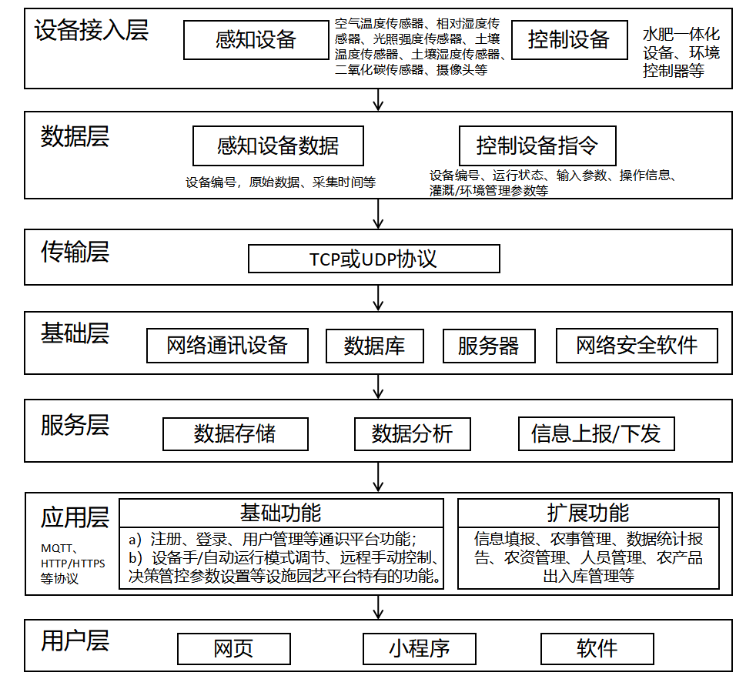

图1 设施园艺生产管控平台架构图

a）设备接入层规定了平台所需接入的设备类型，包括感知设备和控制设备；

b）数据层规定了设备和平台之间所需传输的感知设备数据和控制设备指令；

c）传输层规定了设备和平台之间传输数据应符合的协议；

d）基础层规定了平台所需的基本软硬件，包括网络通讯设备、数据库、服务器、网络安全软件等；

e）服务层规定了平台具有的服务，包括数据存储、数据分析、信息上报/下发等；

f）应用层规定了平台的功能，包括基础功能和扩展功能；

g）用户层规定了不同终端的人机交互，包括网页、小程序、软件。

6　技术要求

6.1 多源设备与数据接入

6.1.1 感知与控制设备

设施园艺生产管控平台接入的设备，应包括以下类型：

a）设施园艺生产过程中所需要的感知设备，包括但不限于空气温度传感器、相对湿度传感器、光照强度传感器、土壤温度传感器、土壤湿度传感器、二氧化碳传感器、摄像头等。

各传感器的参数技术要求参照DB32/T 4803标准，应符合表1的要求。

表1 感知设备的性能指标

|  |  |
| --- | --- |
| 传感器种类 | 性能参数 |
| 空气温度传感器 | 测量范围：-30℃~50℃；测量精度：±0.5℃；分辨率：0.1℃ |
| 相对湿度传感器 | 测量范围：0%~100%；测量精度：±3%；分辨率：0.1% |
| 光照强度传感器 | 测量范围：0lx~200000lx；波长范围：380nm~730nm |
| 土壤温度传感器 | 测量范围：0℃~50℃；测量精度：±0.5℃；分辨率：0.1℃ |
| 土壤湿度传感器 | 测量范围：0%~100%；测量精度：±3%；分辨率：0.1% |
| 二氧化碳传感器 | 测量范围：0~2000ppm；测量精度：±50ppm；分辨率：1ppm |
| 摄像头 | 分辨率≥200万像素 |

b）设施园艺生产过程中所需要的控制设备，包括但不限于水肥一体化设备、环境控制器等。技术要求参照GB/T 43908标准实施。

6.1.2 设备接入协议

设备接入设施园艺生产管控平台时，接入协议按NY/T 4374规定执行，应满足以下要求：

a）传输层：应使用TCP或UDP协议；

b）应用层：应使用MQTT、HTTP/HTTPS等。

6.1.3 数据接入方式

平台应提供接入IP地址或域名、端口号。

外部数据接入设施园艺生产管控平台时，应满足以下要求：

a）平台接入外部数据时应至少包括终端硬件设备数据、位置数据、其它第三方系统数据等，其中位置数据包含经纬度、省市区镇村、园区等；

b）使用的接口变量类型通用，使C、Java、Python等编程语言都能支持；

c）应使用统一的编码格式，包括基于私有或公开规则进行二进制编码、基于私有或公开数据的结构编码、基于JSON或XML等常用格式编码，相关规定按NY/T 4374执行。

6.1.4 传输频率

数据传输频率应根据数据类型和数据重要性设定，上限为系统的并发处理能力。

6.1.5 数据完整性

应确保数据采集的完整性，避免数据丢失或错误。保证设备应传输的参数齐全，保证设备采集的数据按照传输频率传输。

6.2 数据质量与存储要求

6.2.1 多源数据质量控制

6.2.1.1 结构化数据

清洗过滤不符合要求的、缺失的结构化数据，按YD/T 4042.2规定执行，应满足以下要求：

a）应对结构化数据进行一致性检查，判断数据是否符合要求，以发现超出正常范围、逻辑上不合理或者相互矛盾的数据，针对不符合要求的结构化数据进行删除/插补等操作；

b）应对偶尔缺失的数据采用估算、整例删除、变量删除、成对删除等方法，以保证结构化数据的完整性；对连续长时间缺失、数值不变的数据，应进行数据异常提示。

6.2.1.2 非结构化数据

清洗过滤不符合要求的、缺失的非结构化数据，应满足以下要求：

a）应对采集的非结构化数据进行唯一性标识；

b）应检查非结构化数据质量并采取措施，如针对图像不清晰的情况，进行增强、降噪、复原、几何变换等处理；

c）应对连续长时间缺失、数值不变的非结构化数据，进行数据异常提示。

6.2.2 数据存储要求

6.2.2.1 基本存储要求

数据存储应满足以下要求：

a）访问频率高的数据至少存储3年，访问频率低的数据至少存储5年；

b）应支持结构化数据库存储、非结构化数据库存储，满足对海量异构数据的分布式存储；

c）具有高可扩展性，能够动态地增添存储节点以实现存储容量的线性扩展；

d）具有高并发性，能及时响应大规模用户的读写请求，能对海量数据进行随机读写；

e）具有容错机制，实现对数据的冗余备份，保证数据和服务的高度可靠性。

6.2.2.2 感知设备数据存储

应存储感知设备的设备编号，原始数据和采集时间，及根据原始数据计算获得的分析数据等。

6.2.2.3 控制设备数据存储

应包括控制设备的设备编号、运行状态、输入参数、操作信息、灌溉/环境管理参数等。

6.3 平台功能要求

6.3.1 基础功能要求

设施园艺生产管控平台应具有以下基本的通识平台功能：

a）平台应具有注册、登录、用户管理等功能；

b）平台应根据用户角色设置不同的权限；

c）平台应具有对数据、图像、视频进行查询和下载的功能；

d）平台应提供平台用户支持，如在线文档和线上客服等用户支持和反馈机制；

e）平台应提供直观、简洁、易操作的用户界面，使用响应式设计以适应不同设备；

f）平台的简单操作的响应时间应不高于200毫秒，复杂操作的响应时间应不高于5秒；

g）平台应至少具有网页界面。

设施园艺生产管控平台应具有以下设施园艺特有的功能：

a）平台应具有感知设备管理、控制设备管理等功能；

b）平台应具有实时数据监测存储及展示、历史数据查询下载等功能；

c）平台应具有基础的数据统计分析等功能，包括但不限于计算逐日/逐时的最大值、最小值、平均值，以及数据的加减乘除等基础运算；

d）平台应具有设备手/自动运行模式调节、远程手动控制、决策管控参数设置等功能。

其中，感知设备与平台之间为短连接，响应时间不超过5秒。控制设备与平台之间为长/短连接，长连接时在连接状态下响应时间不超过1秒。

6.3.2 扩展功能要求

设施园艺生产管控平台宜具有以下扩展功能：

a）平台宜具有信息填报、农事管理、数据统计报告等功能；

b）平台宜具有智能模型，分析设施工况、设施作物生育期、设施作物生长参数等；

c）宜提供更多数据选择，使用户可根据需要自由选择指标生成分析结果；

d）宜对经处理、分析运算后的数据，以可视化形式呈现，其中，应包括但不限于：同一设备同一参数的时序数据可视化、同一设备不同参数的时序数据可视化、同一温室不同设备的时序数据可视化、同一园区不同温室的时序数据可视化、不同园区不同温室的时序数据可视化；

e）宜具有水、肥、种子等农资管理功能；

f）宜具有人员打卡、派活等人员管理功能；

g）宜具有农产品出入库管理等功能；

h）宜具有小程序、软件界面。

6.4 平台安全与运维要求

6.4.1 系统安全要求

系统安全按GB/T 22239和GB/T 22240规定执行，还应满足以下要求：

a）应对恶意代码进行实时检测、查杀或隔离；

b）应对终端网络连接的端口、协议类型等进行有效管理，及时关闭高危端口，阻断未经授权的协议连接；

c）应及时安装系统补丁，修复系统漏洞；

d）应有详细的系统日志管理；

e）应对安全漏洞进行预警。

6.4.2 数据安全要求

平台数据安全应满足以下要求：

a）应对重要的数据在传输和存储过程中通过签名、加密等措施进行完整性和机密性保护；

b）应对数据定期进行数据完整性检查，防止数据在管理员不知情的情况下被修改、删除；

c）应具备数据自动备份、定期备份与恢复能力；

d）应记录完整的用户访问、处理、删除等数据信息的操作；

e）设备接入时应进行权限验证，控制设备在接受控制指令后要进行反馈确认，控制指令实施后及时反馈平台。

6.4.3 运维要求

平台运维按GH/T 1447和YD/T 4488规定执行，应满足以下要求：

a）应具备完善的平台运维管理体系；

b）应具有可扩展性、可迁移性、可兼容性；

c）应有安全应急预案管理、安全事件预警等；

d）应支持基于不同架构的硬件环境进行安装部署；

e）应支持系统的安装、升级操作并具备容错能力，不能因为个别节点的故障导致整个过程的失败；

f）应支持网络多链路服务；

g）应具备在机房断电后快速恢复运行的能力；

h）平台接入设备的数量过多时，应支持多集群多服务；

i）应不断改进运维工作中的不足，持续提升运维能力。

参考文献

1. 《国家数据标准体系建设指南》
2. 《国务院关于积极推进“互联网+”行动的指导意见》
3. 《“十三五”全国农业农村信息化发展规划》
4. 《乡村振兴战略规划》
5. 《数字农业农村发展规划》
6. 《“十四五”推进农业农村现代化规划》
7. 《“十四五”全国农业农村信息化发展规划》
8. 《全国现代设施农业建设规划（2023-2030年）》

_________________________________